プログラミング学習のやくそく
① 先生の指示があるまで、
タブレットやレゴのセットは、開かない。
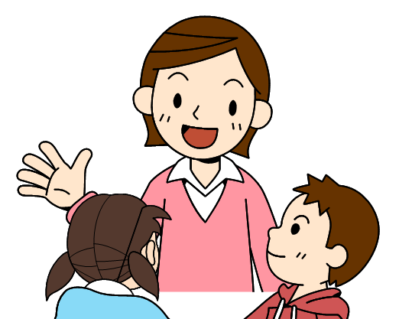
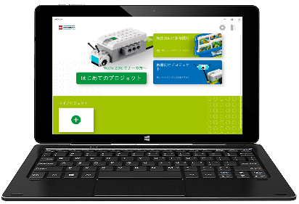

② 先生が話しているときは、
手をとめて、体のむきをかえて聞く。

③ 係を分担して、交代しながらすすめる。

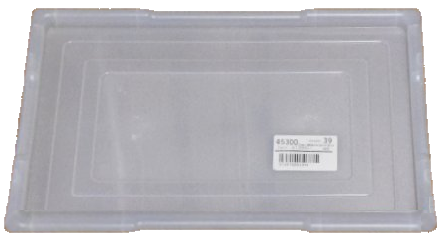
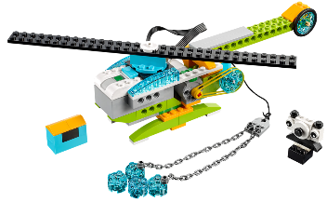
④ ロボットを組み立てるときは、
フタの上で組み立てる。

⑤ ほかのグループと部品の貸し借りはしない。

⑥ 部品は、トレイの決められた場所に入れる。
ゆかに落ちていないか、たしかめる。
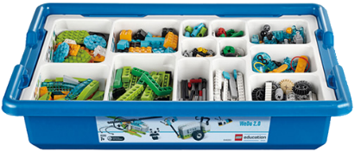

係分担
○係は、交代しながらすすめましょう。
○２人しかいないときは、協力して分担しましょう。
【部品・記ろく係】  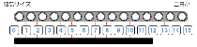  ・WeDo2.0のセットを  もってくる  ・スマートハブは組み立て係へ  ・フタは、組み立て係の前  ・スケールの確認  ・学習の記ろくを  グループワークシートにかく。 | 【タブレット係】  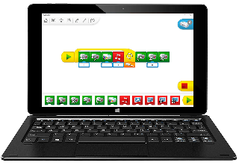  ・タブレットをもってきて、  アプリを起動する  ・プログラムを組む | 【組み立て・そうさ係】  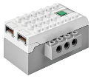  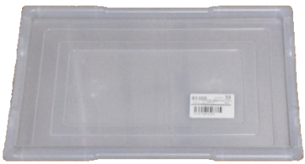  ・単３電池を２本もってきて  スマートハブにセットする  ・部品をうけとって組み立てる  ・組み立ては、フタの上で行う  ・WeDo2.0をもちはこぶ  ・ロボットをそうさする

【アプリの起動】  ダブル  タップ  ・すぐに起動しないこともあるので  なんどもタップしない |  | 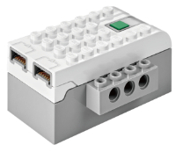  【スマートハブ】  ・タブレットとおなじ番号の  ものを使う  ・電池をいれるときは、 の  ところを確認して、  矢じるしのほうにずらすとふたがあく

【タブレットのかたづけ】  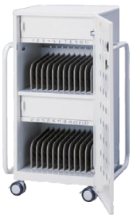  ・シャットダウンして、画面がきえてからとじる  ・保管庫のしまうときは、  おなじ番号の充電器の  コードにつなぐ |  | 【スケールの使い方】  ・部品の長さは、あなの数なので、  スケールをあててしらべる。  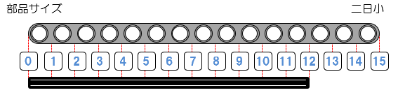

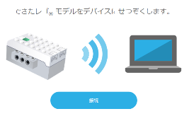
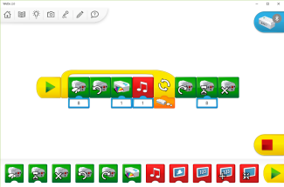
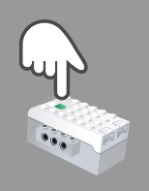
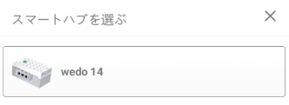
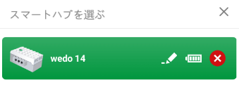
【接続】 スマートハブとおなじ番号

ピコピコ
プログラミング・アプリ
【はじめに】
かんたんな４つのプロジェクト  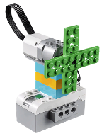  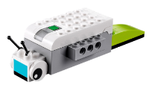  せんぷうき  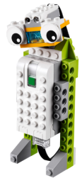  光るかたつむり  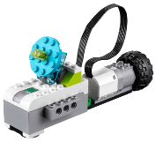  スパイ  ロボット  うごく人工えい星 | 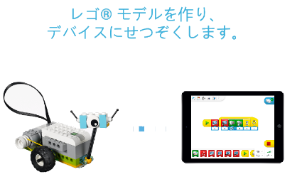  とじる  （ロビーにいどうします）  もどる  つぎへ  ５つのうち、１つめ  ×  ＜ ＞  ●○○○○
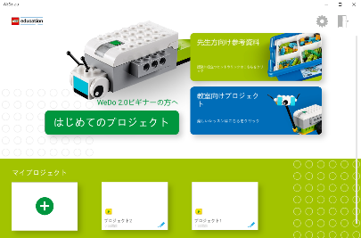
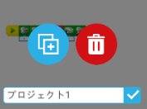
アプリ
終了
かんたんな４つの
プロジェクト
設定
先生用
あたらしい
プロジェクトを
はじめる
いままでに使った
プロジェクト
さまざまな
プロジェクト

コピー
さくじょ
プロジェクト名のへんこう
【ロビー】

【プログラミング キャンバス】
メニューアイコン
接続ボタン

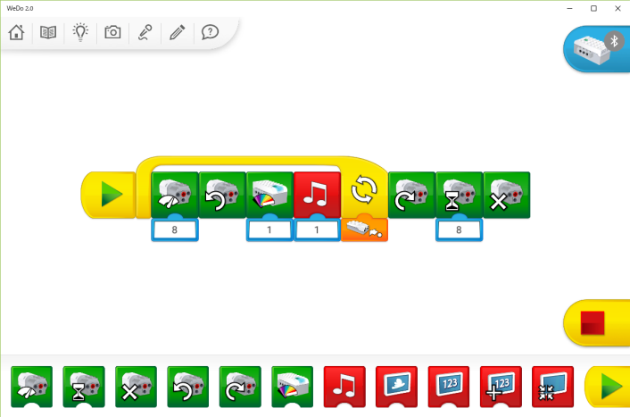
・ マークは、プログラムが長くなると表示され、タップするとかくれているプログラムが見えるようになる

・２本ゆびでスライドさせると
画面がいどうできる
ストップボタン
・プログラムをとめる

プログラミング ブロック

【メニューアイコン】
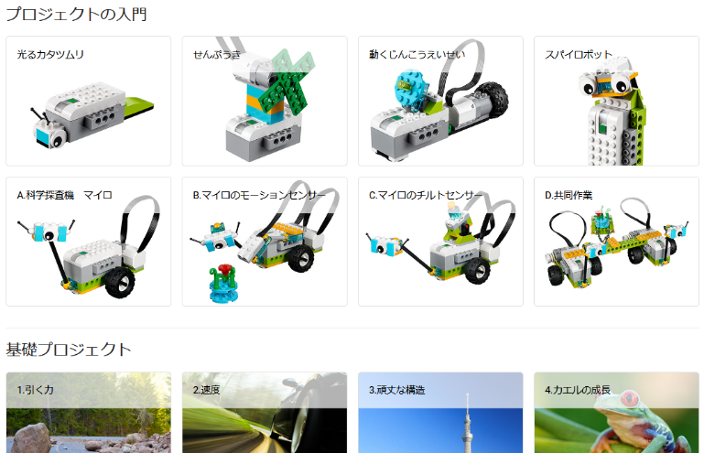
プロジェクトライブラリ

いろいろなロボットの作り方が説明されています。
キャプチャーツール

写真やビデオが撮影できます。画面のプログラムの写真もとれます

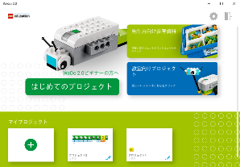
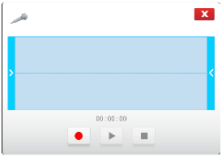
ロビーにもどります
サウンド録音ツール

タブレットのマイクで録音できます

ヘルプ

ノートツール

ノートに書きこんだり、写真やビデオをはりつけたりして、記録をとります。

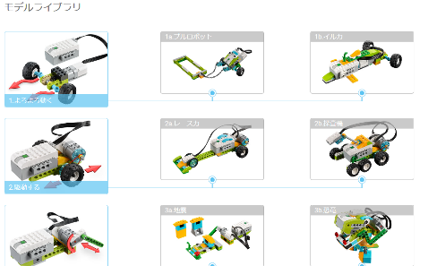
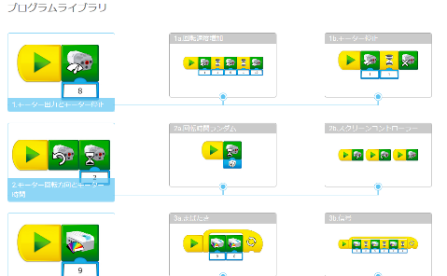
モデルライブラリ プログラムライブラリ

いろいろなうごきやプログラムのアイデアが説明されています

